加拿大麦吉尔大学
2020暑期专业学习课程项目
McGill University
Summer Short Programs
2020年7月27日–8月14日
（3周）

一、项目综述
加拿大麦吉尔大学专业学习课程项目由麦吉尔大学的继续教育学院开设，旨在为访学生提供为期三周的专业课程学习，包括商科、管理、计算机科学、通识类技能等丰富多彩的主题，以满足不同领域学生的专业学习需求。

全美国际教育协会作为加拿大顶尖学府——麦吉尔大学（McGill University）在中国的正式授权机构，负责选拔优秀中国大学生，于2020年暑期前往麦吉尔大学参加为期三周的专业课程学习。项目学生将与其他国际学生一起参与本专业课程的学习，在体验加拿大文化的同时，迅速提升自身的英语水平以及专业素养。
二、麦吉尔大学简介
- 创建于1821年，是加拿大的一所顶尖学府，也是世界著名的公立研究型大学；
- 2020年美国新闻与世界报道全球大学综合排名第49； 2020年QS世界大学综合排名第35；加拿大Maclean杂志全加医博类大学常年排名榜首；
- 下设11个院系，学生超过4万人，在医学、文学、法学、工程、科学和管理学等领域均居于世界领先水平，历史上曾培养12位诺贝尔奖得主；
- 学校所处的蒙特利尔市位于加拿大东南部，是加拿大第二大城市及魁北克省最大城市，是世界上最宜居的城市之一，2017年曾被QS评为“世界最佳留学城市”

三、项目详情
【课程日期】
2020年7月27日 – 8月14日（3周）
【课程内容】
英文标准化考试成绩达到项目要求并希望提高专业水平的同学，通过本校、全美国际教育协会、以及麦吉尔大学的共同选拔后，可以与其他国际学生一起学习与本专业相关的专业课程。课程为期3周，总共60学时，可选的课程方向以及具体课程设置如下：

专业方向 | 课程内容
- 航空航天工程 | 1）航空航天金属材料基础（30小时）  2）工程设计优化（15小时）  3）项目管理基本原理（15小时）
- 大数据入门 | 1）商业决策数据科学（30小时）  2）规模化数据（30小时）
- 商业数据分析 | 1）商业分析与数据模型（30小时）  2）敏捷项目管理（30小时）
- 人工智能 | 1）人工智能原理（60小时）
- 机器学习 | 1）计算应用统计学（30小时）  2）实践机器学习（30小时）
- 互联网与国际营销 | 1）国际营销基础（30小时）  2）社交媒体策略与社区管理（30小时）
- 创新创业 | 1）企业家的创新与创意（30小时）  2）创业入门（30小时）
- 创意产业执行制作 | 1）执行制作基础（30小时）  2）项目管理实践（30小时）
- 国际商务 | 1）商业管理特别主题（30小时）  2）国际营销基础（30小时）
- 领导力 | 1）组织行为基础（30小时）  2）引领可持续变化（30小时）
- 商务沟通技巧 | 1）职场人际沟通技巧（30小时）  2）职业商务沟通与人际关系（30小时）
- 项目管理 | 1）项目管理入门（30小时）  2）敏捷项目管理入门（30小时）
- 社交媒体与商业数字化传播 | 1）数字化传播的当前趋势（30小时）  2）社交媒体策略与社区管理（30小时）
- 食品安全 | 预计于2020年初公布

【项目证书】
参加项目的学生与其他国际学生混合编班，由麦吉尔大学进行统一的学术管理与学术考核。顺利完成课程学习的学生，将获得麦吉尔大学提供的成绩单与项目证书。

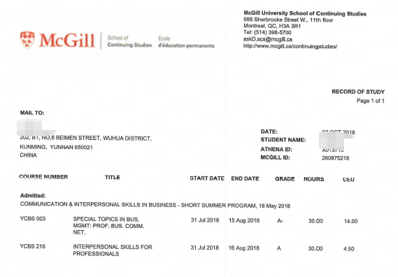 图：麦吉尔大学专业课成绩单

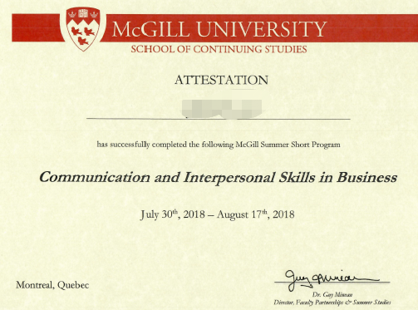 图：麦吉尔大学专业课项目证书
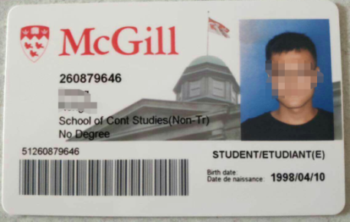
项目学生均可获得麦吉尔大学正式注册的学生证，凭借学生证可在项目期内，按校方规定使用学校的校园设施与教育资源，包括图书馆、健身房、活动中心等。

【项目费用】
项目总费用 | 约4,284- 4,584加元（约合人民币2.3-2.4万元）
费用包括： | 学费、杂费、课程材料、医疗与意外险、接机费用、及项目服务费
费用不包括： | 国际机票、签证费、住宿费与餐费、个人生活费  注：3周校外公寓双人间住宿价格，约为825加元  3周餐费预估300加元

四、项目申请
- 项目名额
2020年暑期麦吉尔大学专业学习项目，我校选拔名额为5名。
- 项目申请截止日期：2020年4月30日
- 选拔要求
- 仅限桂林理工大学全日制学生，且成绩优异、道德品质好，在校期间未受过纪律处分，身心健康，能顺利完成海外学习任务；
- 申请要求：托福79，或雅思6.0，或大学英语四级500、或大学六级470
人工智能方向： 学生需具备高级Python编程技巧，建议专业为计算机科学或软件工程；如专业为其它理工学科或商科的管理信息系统方向，建议学生提前在线自修计算机科学入门课程以及数据结构课程（课程一/课程二），但无需提交学习证明；所有学生均需参加Python技能在线测试，并在项目申请时提交测试结果证书；
大数据入门方向：学生必须具备理工科或商科中的管理信息系统专业背景，且具备较强的数据与统计学知识，以及Linux、Java与 SQL方面的技能；如不具备相关知识，强烈建议学生在课程开始前参加以下在线课程学习，但无需提交学习证明：
Java Java Tutorial for Complete Beginners, Udemy
Linux Linux/Unix Tutorial for Beginners, Guru99
SQL Intro to SQL for Data Science, Data Camp
机器学习方向： 学生必须具备计算机科学、理工科或商科中的管理信息系统专业背景，且具备中级的Python语言编程技能；所有学生均需参加Python技能在线测试，并在项目申请时提交测试结果证书；
- 家庭具有一定经济基础，能够提供访学所需学费及生活费；
- 通过全美国际教育协会的项目面试、加方大学的学术审核、以及我校院系及国际交流处的派出资格审核。
4、报名步骤和材料：
1.请有意向报名的学生填写以下校内表格：
1）《桂林理工大学本科生访学交流项目申请表》（附件1）
2）《桂林理工大学本科生访学学习承诺书》（附件2）
3）《桂林理工大学本科访学生家长告知书》（附件3）
4）《桂林理工大学赴麦吉尔大学推荐汇总表》（附件4）
以上表格一式三份，填好后请学院分管教学领导审批签字并盖章，请学工处审核并盖章，再到教务处学籍科审核资格并盖章，教务处留存一份，学院留存一份，最后一份交至国际交流处。
联系电话：教务处王老师 5891526,3696606
国际交流处刘老师 5896078

2.全美国际教育协会报名步骤：
1）登录项目选拔管理机构 -- 全美国际教育协会网站www.usiea.org 填写《世界名校访学2020-2021学年夏秋项目报名表》，网上报名的时间决定录取的顺序和安排宿舍的顺序；
2）学生申请资料经初步审核后，参加面试确定预录取名单；
3）学生提交正式申请材料并缴纳项目费用，获得学校录取及签证后赴美学习。

5、项目咨询电话：
1）全美国际教育协会:曾老师：189 2278 0945 邮箱：violet.zeng@usiea.org
朱老师：138 2976 1018 邮箱：julia.zhu@usiea.org
2） 国际交流处刘老师：5896078； 邮箱地址： fao@glut.edu.cn
———————————————————————————————————————
关于全美国际教育协会
www.usiea.org

US International Education Association全美国际教育协会是在美国注册的非营利机构，旨在通过与中外高校的合作，为每一位大学生提供高品质的世界名校访学机会，共同培养具备全球胜任力的优秀大学生，促进不同文化间的沟通、理解与合作。

全美国际教育协会受美国哥伦比亚大学、宾夕法尼亚大学、波士顿大学、威斯康星大学麦迪逊分校、加州大学伯克利分校、加州大学圣地亚哥分校、加州大学河滨分校、乔治华盛顿大学、英国剑桥大学、伦敦政治经济学院、伦敦国王学院、加拿大多伦多大学、麦吉尔大学、英属哥伦比亚大学、澳大利亚昆士兰大学、新南威尔士大学、阿德莱德大学等20多所世界级名校的委托，与中国80多所高校合作选拔品学兼优的学生赴海外参加访学项目。

全美国际教育协会在北京、南京、杭州、广州、西安、成都、郑州设有办公室，为中国合作高校和学生提供与访学项目相关的全流程服务。

全美国际教育协会官网：www.usiea.org
全美国际教育协会官微：全美国际访学微刊

